商城复杂测试场景构造（linux+k8s+dubbo+缓存）
目录
1. 背景 2
2. 场景构造工具简介 2
2.1. Xshell 2
2.2. Kubenetes（K8S） 3
2.3. Dubbo接口 3
3. 复杂测试场景构造 4
3.1. 返萤元订单——数据库+k8s 4
3.2. 预售订单支付尾款——k8s 5
3.3. 会员等级数据构造——数据库+redis缓存清除 5
3.4. 会员日商品数据构造——数据库+redis缓存+dubbo接口 7
3.5. 商城相关缓存清除 9
4. 总结 10

背景
随着商城业务的不断发展，用户体验需求的不断更新，商城业务场景不断丰富，业务逻辑愈加复杂，引入更多的设计模式、新技术，这不仅意味着开发设计难度的提升、技术需求的更新，也对测试人员的专业技能带来了新的挑战。通过项目仅验积累，我们不难发现，临界场景、并发场景均是开发设计容易遗漏的场景，这类场景缺陷的检出也存在一定的难度，需要测试人员人为构造特殊场景进行验证。商城往期业务复杂场景构造主要模式：测试人员修改数据库或通过postman对http接口进行操作，缓存清除、跑脚本、dubbo接口相关操作完全依赖开发配合，这种模式下，测试对开发依赖度过高，不利于测试工作高效开展。为解决此类问题，结合会员项目实战经验，对涉及到linux、k8s、dubbo接口等场景构造进行介绍，旨在降低团队成员复杂测试场景学习成本、提高团队整体测试专业技能水平。

场景构造工具简介

Xshell
Xshell 是一个强大的安全终端模拟软件，它支持SSH1, SSH2, 以及Microsoft Windows 平台的TELNET 协议。Xshell可以在Windows界面下用来访问远端不同系统下的服务器，从而比较好的达到远程控制终端的目的。
由于公司安全制度限制，堡垒机账号申请需要首先创建jira流程单申请：萤石安全管理-堡垒机账号申请，提交后找到安全开发部对接人(当前：caolongyu)完成相关流程审核和账号同步。
堡垒机具有两种登录方式：网页登录、客户端登录。测试堡垒机登录地址：http://ot.hikops.com ，需要注意的是：个人信息配置时不要开启多因子认证，信息设置完成即可使用对接人提供的账密信息完成堡垒机登录，然后使用ssh命令登录其他服务器。客户端登录萤石云测试堡垒机的样式如图1所示。
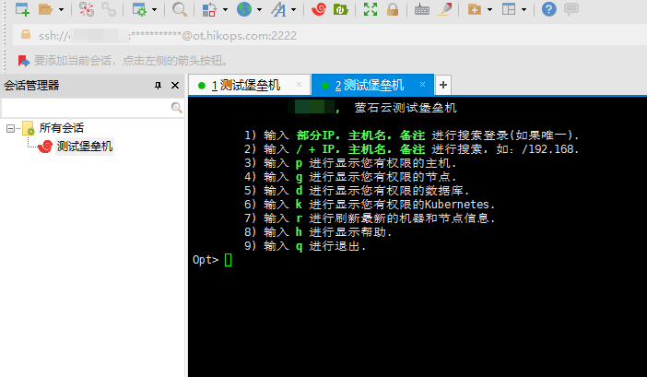
图1 客户端登录萤石云测试堡垒机示意图

Kubenetes（K8S）
K8S是一个为容器化应用提供集群部署和管理的开源工具，主要特性包括：高可用，不宕机，自动灾难恢复；灰度更新，不影响业务正常运转；方便的伸缩扩展（应用伸缩，机器加减）、提供负载均衡；完善的生态。容器部署即所有容器共享主机的系统，轻量级的虚拟机，性能损耗小，资源隔离，CPU和内存可按需分配。当应用访问数不断增加，机器逐渐增加到十几台、上百台、上千台时，Kubernetes 可以提供集中式的管理集群机器和应用，确保高可用、高性能、高扩展，Kubernetes 中的几个基础概念：Master即主节点，控制平台，不需要很高性能，不跑任务，通常一个就行了，也可以开多个主节点来提高集群可用度。Worker即工作节点，可以是虚拟机或物理计算机，任务都在这里跑，机器性能需要好点；通常都有很多个，可以不断加机器扩大集群；每个工作节点由主节点管理。重要概念pod，K8S 调度、管理的最小单位，一个 Pod 可以包含一个或多个容器，每个 Pod 有自己的虚拟IP。一个工作节点可以有多个 pod，主节点会考量负载自动调度 pod 到哪个节点运行。测试环境K8s管理控制台访问地址：http://10.86.31.211:8080/public/admin/kubernetes/namespace ，账密：admin/ hik12345+

Dubbo接口
当服务越来越多，容量的评估，小服务资源的浪费等问题逐渐显现，此时需增加一个调度中心基于访问压力实时管理集群容量，提高集群利用率。此时，用于提高机器利用率的资源调度和治理中心(SOA)是关键。Dubbo 的诞生和 SOA 分布式架构的流行息息相关，开发分布式程序时，不选用直接基于HTTP接口进行通信，而是选用dubbo的主要原因可以参考其具有的以下四个特性：
- 负载均衡——同一个服务部署在不同的机器时该调用哪一台机器上的服务。
- 服务调用链路生成——随着系统的发展，服务越来越多，服务间依赖关系变得错踪复杂，甚至分不清哪个应用要在哪个应用之前启动，架构师都不能完整的描述应用的架构关系。Dubbo 可以为我们解决服务之间互相是如何调用的。
- 服务访问压力以及时长统计、资源调度和治理——基于访问压力实时管理集群容量，提高集群利用率。
- 服务降级——某个服务挂掉之后调用备用服务。
Dubbo接口和HTTP接口主要存在两大区别：
- 协议层区别：
HTTP/HTTPS使用的是应用层协议，定义了用于在网络中进行通信和传输数据的接口；Dubbo接口使用的是TCP/IP传输层协议，管理者网络中的端到端的数据传输，因为要比HTTP协议快。
- Socket层区别：
dubbo模式使用socket长链接；也就是首次访问建立连接以后，后续网络请求使用相同的网络通道；http1.1协议默认使用短连接，每次请求均需要进行三次握手，而http2.0协议开始将默认socket连接改为了长连接

复杂测试场景构造

返萤元订单——数据库+k8s
在测试萤石会员项目时，由于不同的会员等级对于相同的返萤元会员商品具有不同的权益配置：白银1倍，黄金2倍，铂金4倍，钻石6倍、不同商品可以配置不同的萤元返比比例，且商城返萤元的规则为买家在完成该笔交易后（即确认收货15天后），才能得到此次交易的相应萤元，实际单轮次测试周期远小于15天。为实现萤元返比数据正确性校验测试提效，测试需要使用数据库+k8s工具完成实时萤元返回到用户账户场景构造。以test13环境为例，数据库配置信息为ip: 10.86.16.212,端口号：3306，账户/密码：root/88075998
具体构造步骤如下：
步骤一、数据库修改收货时间order_data.receive_time 为 15天以前：执行sql-------修改收货时间update ms_order.order_data set receive_time = '2021-04-03 00:00:00' where order_id = '2021041474855003071';注意：receive_time和order_id字段需要根据实际情况进行对应修改。
步骤二、k8s中搜索pod:test13-mall-base-order，进入容器（以test13环境为例，其他环境需要对应修改）。
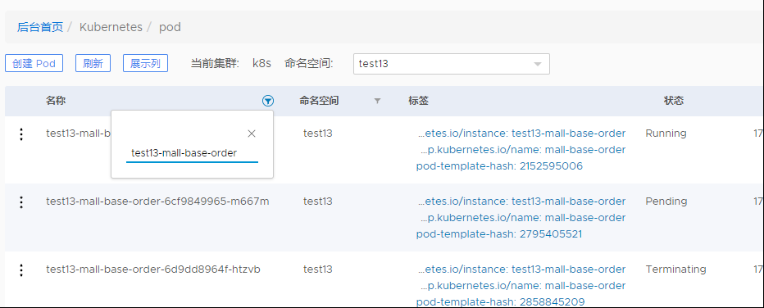
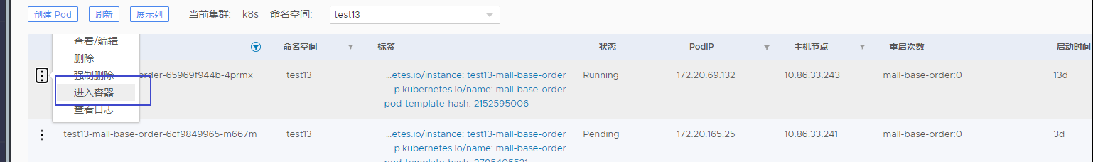
步骤三、进入order服务，执行订单服务脚本mall_order_finish.php
指令1：cd /usr/local/hikvision/order
指令2：php app/job/mall_order_finish.php
对应界面如下图所示，注意：打印0表示没有相应的数据被更新，需要测试人员检查前面环境的数据是否正确修改。由于风控系统控制，此处存在一个隐藏的校验点：因为计算规则为商品本身分反比*会员翻倍，因为会出现大金额萤元反比，存在被风控拦截的风险，具体拦截临界值为2万，对应表现为：数据正确构造，服务脚本返回结果非0，但是用户前台未正确返回萤元。
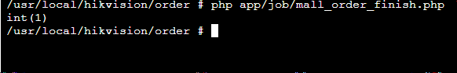

预售订单支付尾款——k8s
由于当前运营后台无法mock预售订单尾款虚拟支付成功，需要测试人员通过k8s完成测试场景构造。具体操作为访问http://10.86.31.211:8080/public/admin/kubernetes/pod ，进入test13环境中随便一个pod。执行如下指令：curl http://mall-business-openapi-svc/show/admin-pay?order_id=订单号&pay_amount=尾款金额。对应界面如下图所示。
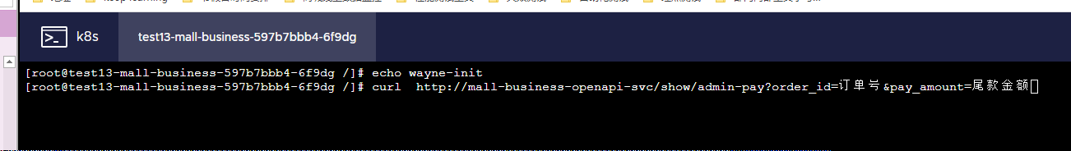

会员等级数据构造——数据库+redis缓存清除
当前新萤石会员体系的规则如图所示：
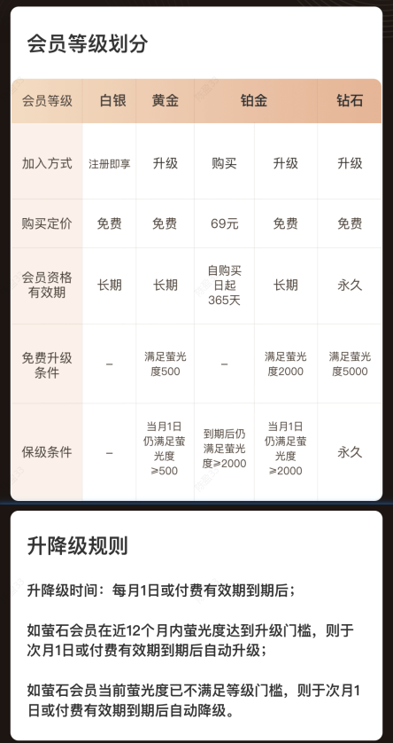
由于新规则的升降级规则限制，通过荧光度升级才能模拟钻石会员，其他会员等级也只有每月1日/付费有效期结束之后才可进行升降级操作，不符合测试数据构造灵活性、生效及时性、临界场景测试覆盖，因为需要人为进行会员身份测试数据构造。主要包括两部分：数据库修改+缓存清除
步骤一、数据库修改荧光度/付费会员到期时间信息，主要包括以下表
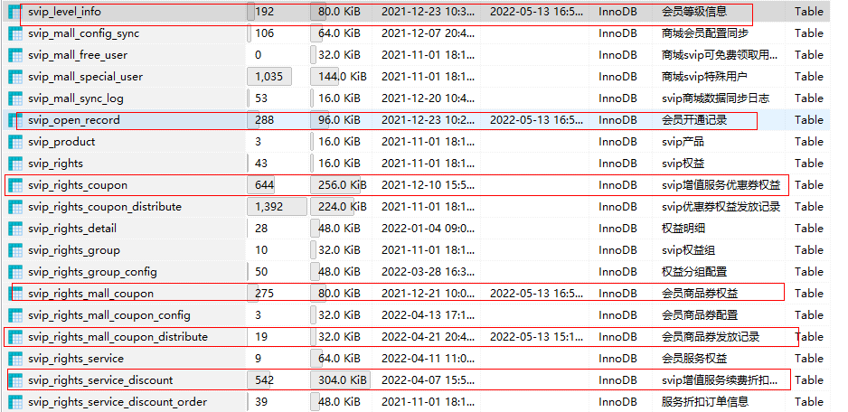
- 删除数据，执行以下sql语句(user_name字段的值根据测试实际情况修改)
delete from value_added_operation_config.svip_level_info where user_name ='1ftx7v7g';
delete from value_added_operation_config.svip_open_record where user_name ='1ftx7v7g';
delete from value_added_operation_config.svip_rights_coupon where user_name = '1ftx7v7g';
delete from value_added_operation_config.svip_rights_mall_coupon where user_name = '1ftx7v7g';
delete from value_added_operation_config.svip_rights_mall_coupon_distribute where user_name = '1ftx7v7g';
delete from value_added_operation_config.svip_rights_service_discount where user_name = '1ftx7v7g';
2.修改荧光度数据，按照会员权益规则修改total score
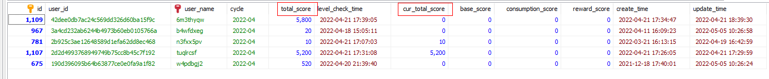
步骤二redis缓存删除
- 测试人员利用Xshell工具，通过测试堡垒机访问测试环境服务器。（账密：yanfa/Hik@88075998）
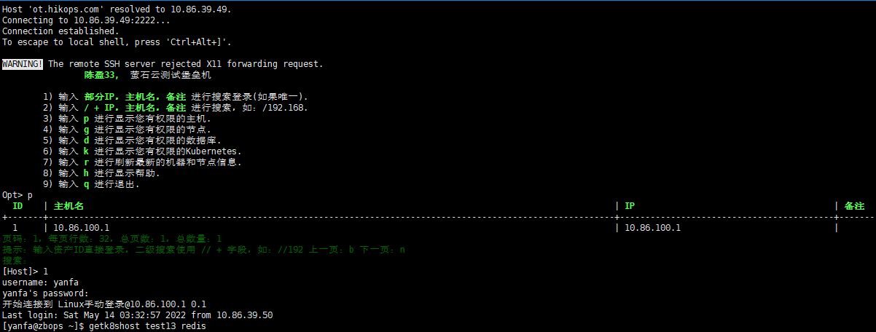
- 进行缓存清除，具体执行以下linux指令
1. getk8shost test13 redis
2. lgk8s test13 test13-redis-0-7fcd99d569-q2bdb（加粗部分可通过tab快捷键完成自动补全）
3. redis-cli -c -h 127.0.0.1 -p 7000
4. del valueadded#newsvip#uservo#userName#ot21fz（加粗部分为username对应的值，需要根据实际情况修改）
5. del valueadded#newsvip#userScore#ot21fz（加粗部分为username对应的值，需要根据实际情况修改）
执行详情如图所示：
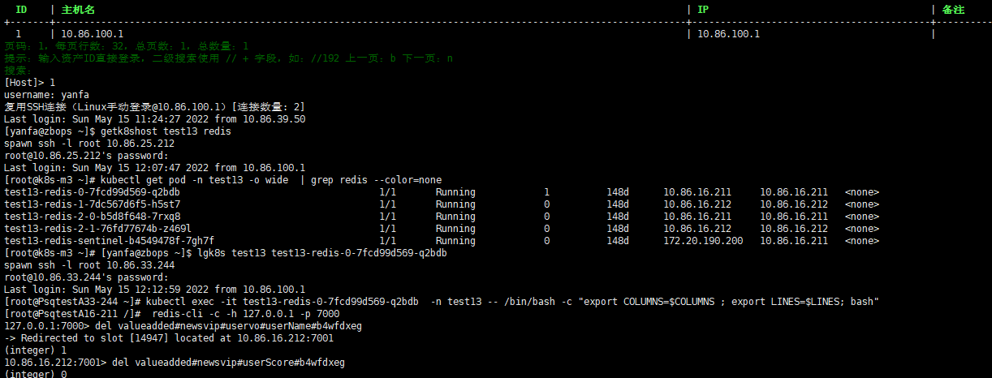

会员日商品数据构造——数据库+redis缓存+dubbo接口
会员日商品由于存在指定时间（每月25日）、指定身份（仅黄金、铂金、钻石）可购买等限制，商城测试需要覆盖活动开始、结束等场景下会员日商品对应的前台显示逻辑、购物流结算逻辑，场景复杂且需要频繁切换数据构造，开发程序中设置的每月仅25号自动变成可购买不符合测试数据构造需求，因此需要测试手动构造数据，主要包括数据库数据修改+删除redis缓存+调用dubbo接口删除本地缓存。
步骤一、数据库修改会员日数据，注意：activityDate字段的修改仅可修改年月日中的日字段，其他程序自动控制，如果将日修改成21，即表示：本月的21号00:00:00开始会员日活动，到晚上24时活动自动结束。
update value_added_operation_config.svip_rights set rights_content = '{\"activityDate\":\"yyyy-MM-21 00:00:00\"}' where id =10001;
步骤二、删除redis缓存，具体执行以下linux指令
- getk8shost test13 redis
- lgk8s test13 test13-redis-0-7fcd99d569-q2bdb（加粗部分可通过tab快捷键完成自动补全）
- redis-cli -c -h 127.0.0.1 -p 7000
- del valueadded#svip#product#rights#rights#10001
- del valueadded#newsvip#mallRightsConfig1
- del valueadded#newsvip#mallRightsConfig2
执行详情如图所示：
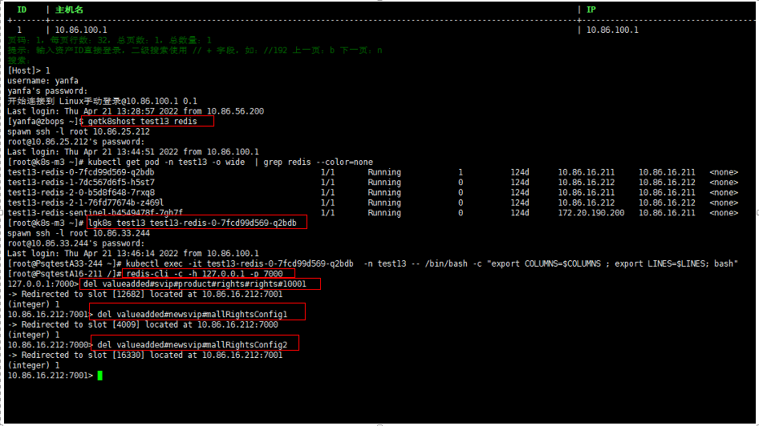
步骤三、删除本地缓存
- 进入发布单元：valueadded_vip
- getk8shost test13 valueadded-vip
- lgk8s test13 test13-valueadded-vip-5d6c5d979c-d2k2g
- telnet 127.0.0.1 20880 （telnet连接服务）
- ls （查看服务列表命令）
- invoke调用服务com.ezviz.valueadded.vip.svip.api.service.omm.NewSVipOmmService接口clearLocalCache()方法，需要注意的是dubbo接口返回结果相对较慢，需要一定等待时间
- Invoke com.ezviz.valueadded.vip.svip.api.service.omm.NewSVipOmmService.clearLocalCache()
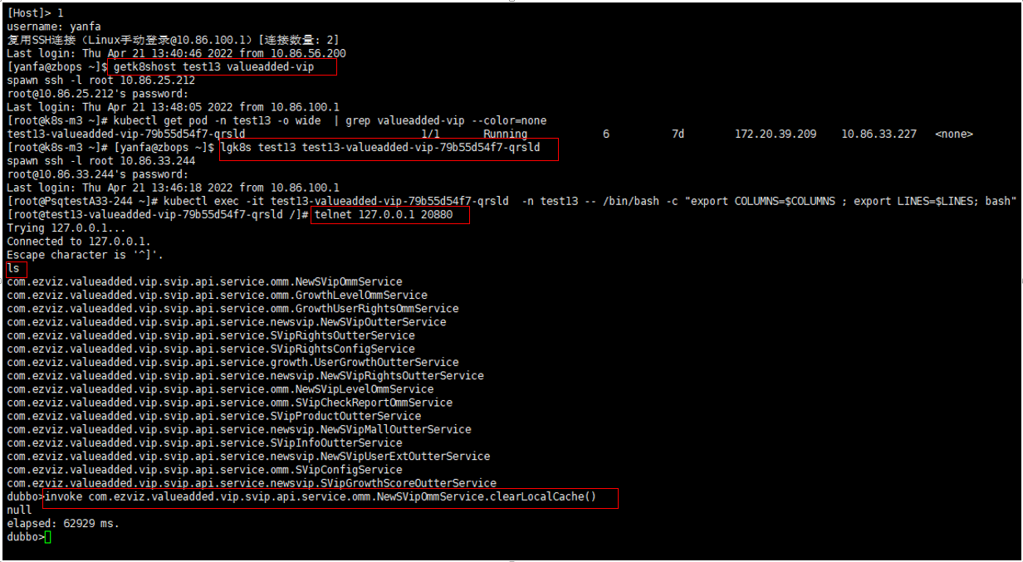

商城相关缓存清除
商城的评价、搭配商品、推荐商品、购物车猜你喜欢等位置均存在缓存，在商家后台、运营后台完成相关数据配置后，往往不能立即生效（部分达到了24小时），不利于迅速验证各种场景因此要求测试人员在数据配置完成后，需要手动清除缓存。
存在缓存的位置 | 缓存配置说明
商品接口 | 缓存时间：3600s  缓存方：商品服务 GoodsRpc getGoodsDetailV1 方法  接口： Rpc::goods()->getGoodsDetailV1()
最佳评价 | 缓存时间：永久，评价改变时会删除缓存  缓存方：商城  字段：comment，comment_num
搭配商品 | 缓存时间：3600s  缓存方：商城  过滤无效数据：活动，售罄  字段：recommend_goods  配置地方：店铺 商品编辑 ，智能推荐模块（手机商城）, 主商品是活动商品，不显示任何搭配商品
推荐商品 | 缓存时间：86400s  接口：/goods/get-relation-goods-new.html?goods_id=61351&client_from=rn&super=1.0.1  零售不展示，售罄不展示，下架不展示  展示个数：最多9个  清除缓存方法：  运营后台 》缓存》数据缓存(key)  key是 relation_goods_new_79860 后面数字是商品的ID
评价列表 | 第一页缓存时间：7200s 评价改动删除缓存
购物车猜你喜欢 | /cart/relation-transfer  缓存时间：300s  展示个数：最多6个  操作的场景有：  - 下拉刷新（触发猜你喜欢接口）  ② 右上方编辑，购物车商品删除（触发猜你喜欢接口）  ③ 勾选及反选购物车商品，更改数量，规格，安装/延保等服务（不会触发猜你喜欢接口）
详情页广告 | PC和H5是在运营后台配置的，RN是在 大后台配置  根据商品类型配置的，流程是大后台 -> 商品服务 -> 消息(mall_cache_manage) -> 商品openapi 清除缓存
运营后台手动清除缓存工具使用：
- 缓存清理地址（以test13为例）：http://test13-admin.ys7.com/cache/index,页面样式如图所示：
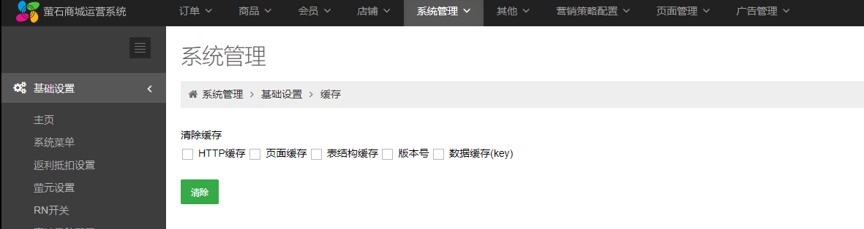
2.不同场景对应的缓存清除项也不同，具体如下表所示。其中数据缓存（key）选项存在特殊，需要获取缓存key值才可完成缓存清除。
不同缓存清除项 | 对应使用场景
页面缓存 | 商城页面改动如果未生效，清理下
表结构缓存 | 商城新增字段的时候未生效，一般需要清理下
版本号 | 商城静态部署后，需要清理下
数据缓存（key）【供测试时使用】 | 在缓存key文本框中填写需要清理的key，key如果不知道可以问开发。以推荐商品为例：  key是 relation_goods_new_79860 后面数字是商品的ID

总结
本文主要对涉及数据库、linux、k8s、dubbo接口、缓存等相关的电商复杂测试场景构造进行了实践及经验总结梳理，主要包括xshell的基本配置及使用、k8s简介及使用、dubbo接口与http接口的差异分析，以及这些知识在电商复杂测试场景中的组合应用，旨在为商城产品线测试相关人员完成复杂测试场景构造落地实践提供指导，降低团队成员复杂数据构造接入成本，提升产品线整体测试能力水平，形成固化的实践成果指导后续业务发展中关于此类复杂数据的测试工作。从项目相关缺陷及线上验证检出的缺陷数据来看，复杂场景的缺陷往往具有易测试不充分（强依赖开发、对涉及到的技术无认知导致考虑不全面）、开发协助构造的数据不规范等问题，只有测试人员自己不断了解复杂场景构造涉及工具、基础知识、实践方法，才能逐步实现此类场景测试质量的提升，从长远来看也是测试人员专业技术能力提升的良好途径。
关于商城后续数据构造测试提效的一些思考：部分常用场景考虑接入自动化工具，但是需要提前完成整体的系统规划，选取具有系统性、高频、时间成本节约明显的场景，避免无法形成体系，过于零碎，投入产出比低。

